10C
CONTENIDOS MÍNIMOS
LENGUA 3er.Ciclo
Nombre:
Fecha:

REPASA

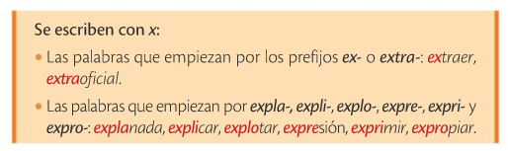
1.- Página 230 los ejercicios 2,3,4

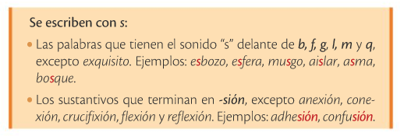
2.- Página 231 los ejercicios 5 y 6

3.- Dictado

